Personnaliser son profil utilisateur
Julien Rabaud
2025-03-28
Sommaire

Choisir les colonnes à afficher pour les Contenus
- Dans le Tableu de bord d’Omeka, Cliquer sur Utlisateurs :
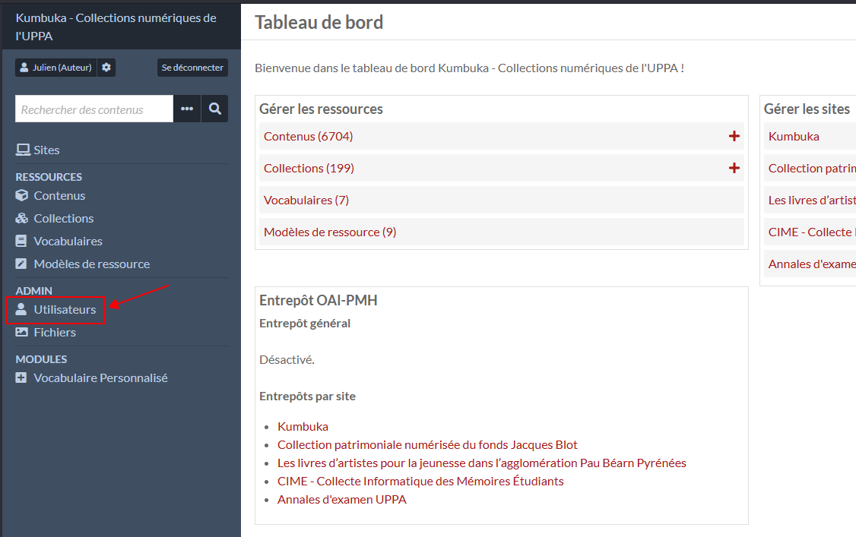
Accéder au panneau de gestion des utilisateurs
- En face de son adresse adresse mail, cliquer sur le bouton d’édition (crayon)
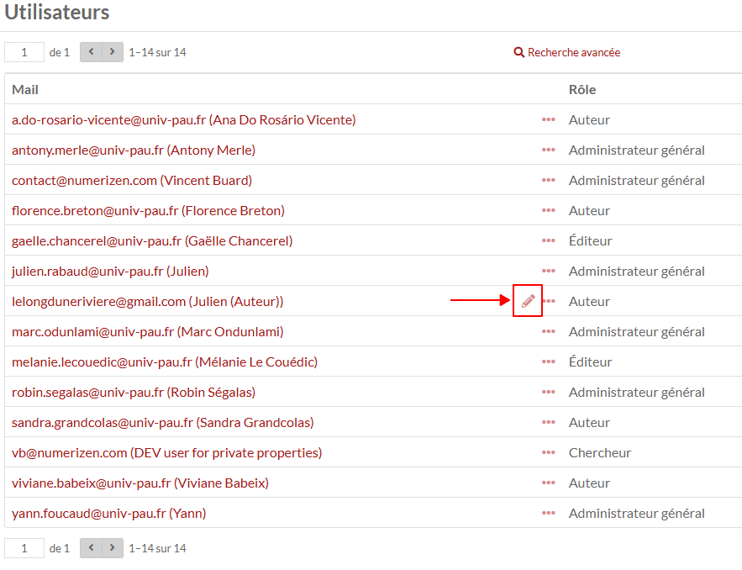
Accéder aux paramètres de son profil utilisateur
- Dans l’onglet Paramètres utilisateur, vous pouvez modifier les colonnes affichées lorsque vous parcourez les Contenus :
- Par exemple supprimer la colonne Classe de ressource qui sera toujours Texte pour les dépôts de mémoire.
- 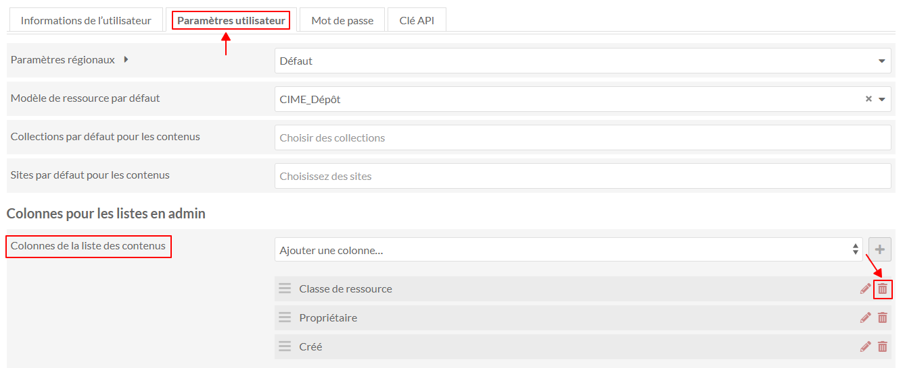
- Supprimer la colonne Classe de ressource
- Et ajouter des colonnes basée sur les propriétés de vos dépôts :
  - Cliquer sur Ajouter une colonne et sélectionner Valeur dans le menu déroulant
- 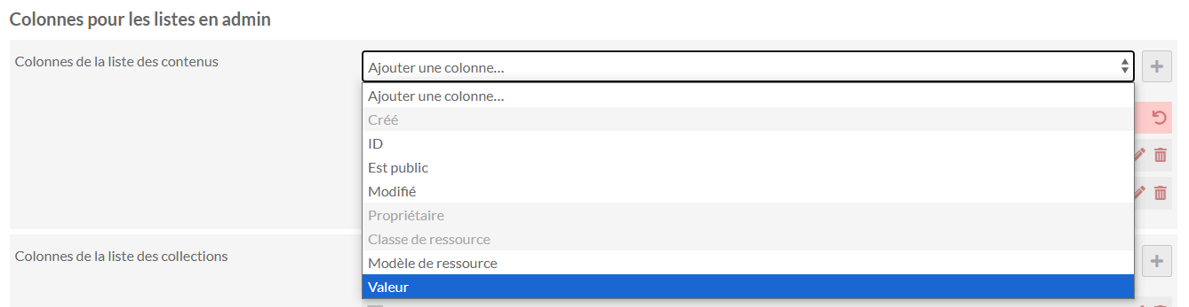
- Ajouter une colonne qui affichera la Valeur d’une Propriété de vos Contenus
- Quand vous avez modifiez vos Paramètres utilisateur, cliquez sur Enregistrer en haut à droite de la page

